Конспект занятия по ФЭМП во 2 младшей группе
«Космическое путешествие»
Задачи: закрепить и систематизировать имеющиеся знания.
Цели: 1.Продолжать упражнять в определении пространственных направлений (вверху - внизу, слева – справа , в центре - посередине).
2. Совершенствовать умения сравнивать два предмета по величине , обозначая результат сравнения словами «маленький» , «большой» ; различать и называть знакомые геометрические фигуры .
3. Воспитывать интерес к окружающему миру.
Ход занятия.
1.Вступительная часть.
В. –Здравствуй, Небо! Руки поднять вверх
Здравствуй, Солнце! Сжимать и разжимать кулачки
Здравствуй, планета Земля! Описать большой круг над головой
2. Сюрпризный момент , создание проблемной ситуации.
В. –Сегодня утром я зашла в группу и очень удивилась. Как вы думаете , почему?
Дети : - В группе стало красиво , появились звёздочки , красивые картины , новые книги и т.д.
В: -Да , оказывается сегодня ночью в нашей группе в гостях побывала звёздочка и сделала такую красоту. А ещё оставила для нас письмо. Прочитаем его.
ПИСЬМО.
Я звёздочка лучистая , на небе я живу.
Сегодня всех ребят я в гости к себе жду.
В. Сегодня я предлагаю отправиться в гости к звёздочке и посмотреть , как она живёт. Итак , мы начинаем наше космическое путешествие. Ой, а на чем же мы полетим?
Д. –На ракете!
3. Основная часть.
В. –Действительно, к звёздам можно добраться лишь на ракете, давайте постоим её вот по этому образцу.
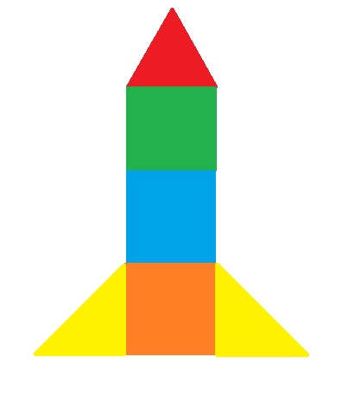
(дети под музыку строят ракету из геометрических фигур)
В.- Ракета готова. Какие фигуры и какого цвета вам понадобились для её строительства?
Д.- Понадобился треугольники красного и жёлтого цвета , квадраты зеленного , синего и оранжевого цвета.
В. – Ракета готова , но почему то не летит. Оказывается ракета –сложный механизм , чтобы её запустить необходимо сделать пульт управления.
В. – Чтобы сделать пульт , нужно правильно разложить кнопки по своим местам.
Из геометрических фигур дети выкладывают кнопки на пульте по инструкции воспитателя.
В. – В центре положите красную кнопку , в правом верхнем углу - зелёную, в левом верхнем углу – коричневую , в правом нижнем – жёлтую , в левом нижнем – синюю.
В. – Наш пульт готов ! Мы нажимаем красную кнопку и говорим волшебные слова : « 1,2,3 – полетели!»
В. – Ребята , подходите ко мне . Вот мы и прилетели в гости к звёздочке , давайте полюбуемся этой красотой. (на экране телевизора заставка звёздного неба)
В.- Ребята , посмотрите вокруг . Сегодня в космосе произошёл сильный звездопад. Сколько звёздочек упало с неба?
Д.- С неба упало много звёздочек
В.- Какого размера звезды?
Д. – Есть маленькие звёздочки , есть большие.
В.- Звёздочки упали из своих домиков и перемешались. Давайте поможем им вернуться к себе домой. В этом домике живут большие звезды , а в этом –маленькие. Вы должны будете брать по одной звёздочке и относить её в свой домик.
(звучит музыка , дети носят звёздочки в свой домик)
В. –Молодцы , ребята! Отлично справились с заданием. Сколько маленьких звёзд мы нашли ?
Д. – Мы нашли много маленьких звёзд.
В.- Сколько мы нашли больших звёзд?
Д. – Мы нашли мало больших звёзд.
В. – Каждая звёздочка нашла свой домик и засияла ещё ярче , как будто говорит вам спасибо! Ну , а нам пора возвращаться домой! Но чтобы попасть в д/с , мы должны построить дорожку из космических камней.
Дети идут к столам и выкладывают дорожку по образцу.
В.- Наша дорожка готова и мы отправляемся домой. Говорим волшебные слова « 1,2,3 – полетели!»
4. Рефлексия , итог занятия.
Звук ракеты , горят звезды.
В.- Ребята , подходите ко мне ! Дорога домой дальняя, пока мы летим , я предлагаю лечь отдохнуть и ещё раз полюбоваться космическим пространством.
Дети ложатся , смотрят на звезды.
В. – Артем , что тебе понравилось в нашем путешествии?
- Маша , с чем было трудно справиться?
- Гордей, что тебе понравилось больше всего?
В.- Вот мы снова вернулись в детский сад! Каждый из вас в этом путешествии был смелым , ловким , умным. Сегодня вы были настоящими космонавтами. Я поздравляю вас с окончанием нашего путешествия. На этом наше занятие окончено.

